Сайдалина Жанар Аскаровна,
учитель математики,
КГУ «Чистопольская средняя школа»,
Северо-Казахстанская область
район имени Габита Мусрепова

Площади четырехугольников
Геометрия, 8 класс
Цель обучения | Уметь применять формулы площадей четырехугольников, при решении практических задач
Задачи
Социокультурные: | - учиться работать в группе;  - развитие интереса у учащихся к предмету математика;  - учиться быть толерантным, оказывать взаимопомощь;  - воспитывать уверенность в своих силах, трудолюбие, активность, внимание.
Образовательные: | - знать формулы площади треугольника, параллелограмма и трапеции;  - уметь применять формулы при решении задач.
Развивающие: | - учиться применять знания о треугольнике, параллелограмме и трапеции в нестандартной ситуации;  - учиться осуществлять отбор информации в соответствии с заданными критериями;  - учиться делать выводы, обобщать решения, высказывать свои мысли;  - осуществлять самооценку и взаимооценку.
Тип урока: | урок обобщения знаний
Формы работы: | работа в творческих группах
Ресурсные материалы: | карточки с заданиями, карточки для оценивания и самооценивания, учебник, интерактивная доска, компьютер.
Критерии успеха: | Я знаю правила работы в группе.  Я понимаю, как важно представлять информацию в удобном виде.  Я умею находить решение задач.  Я умею защитить результат своей работы.  Я умею самостоятельно оценивать свою работу и работу других учеников.
Ожидаемые результаты: | По итогам занятия учащиеся:  - будут иметь представление о различных практических задачах, для решения которых необходимо понимать понятие четырехугольник;  - объяснят, какие именно формулы необходимы при решении задач на нахождение площади прямоугольника и трапеции;  - проанализируют каждую задачу и ответят на вопросы по ней;  - представят результаты работы для оценивания другим группам;  - защитят свою работу, доступно изложив решение другим группам;  - оценят роль знаний о прямоугольнике в повседневной жизни;  - определят значимость изученной темы для себя, проявят лидерские качества, организуют работу в группе;  - продолжат развивать навыки формативного оценивания.

Ход урока
Эпиграфом к нашему уроку являются слова известного математика-ученого А.Н. Колмогорова «Знания по геометрии или умение пользоваться формулами необходимы почти каждому мастеру или рабочему».
Сегодня на уроке мы будем работать в группах. Для этого нам надо будет разделиться на 3 группы (по цветным фигуркам).
Учащимся предложили выбрать цветные фигурки. Оцените, как выглядят ваши фигурки, найдите общие признаки. (учащиеся видят, что у всех по-разному и что они разные по цвету и виду).
I. Вводно-мотивационный этап
Психологический настрой: «От улыбки станет всем светлей». Берутся листы А-4, из конвертов с геометрическими фигурами учащиеся в группах должны создать весёлое лицо-смайлик. Затем озвучивают пожелания другим группам на начало урока- под музыку.
II. Актуализация знаний.
Проводится работа с сигнальными карточками (если ответ верный надо поднять зеленую карточку, если неверный, то красную)
- Четырёхугольник, у которого только две стороны параллельны, называется трапецией.
- Трапеция, у которой один из углов равен 90 градусов, называется равнобедренной.
- Любой ромб является параллелограммом.
- Площадь трапеции равна произведению суммы оснований на высоту.
- У трапеции стороны попарно параллельны
- Диагонали квадрата взаимно перпендикулярны
- Если площади фигур равны, то равны и сами фигуры.
- Сумма углов выпуклого четырехугольника равна 540 градусов.
- Если диагонали ромба равны 3 и 4, то его площадь равна 6.
- Периметр – это произведение сторон.

Создание проблемных ситуаций:
Вопросы: Где в жизни мы можем применить данные знания?
Какую бы вы сформулировали тему урока на основании эпиграфа?
Какова взаимосвязь темы урока с высказыванием ученого?
Сформулируйте самостоятельно цель урока используя глаголы:
- ЗНАТЬ
- УМЕТЬ
- ПРИМЕНЯТЬ
Цель нашего урока: Знать и уметь применять формулы площадей четырехугольников, при решении практических задач
Да, действительно, мы посвятим урок решению задач на вычисление площадей плоских фигур. Посмотрим практическое применение нашей темы в реальном мире
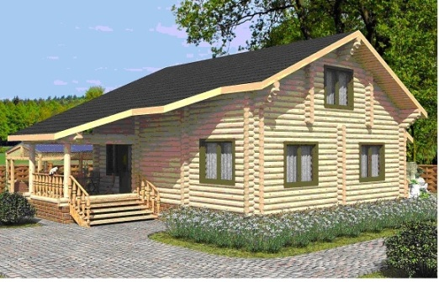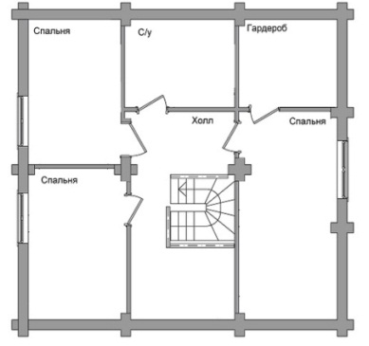

Давайте построим дом. Нам нужны три творческие бригады. Одна группа будет выступать в роли строителей, другая – ландшафтных дизайнеров, третья – маляры.

III. Задание для работы в группах. На каждую группу раздаются конверты с заданиями

Задание для группы строителей:
- Какое количество кирпича можно уложить в подвал, имеющий размеры 2м*1,2м*3м если размеры кирпича 25 см*12см*8см (с расчетом площадей поверхности)?
А) 4800 В) 2000 С) 7500 D) 3000 Е) 5600

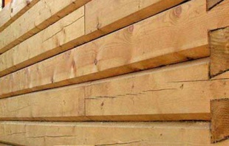
- Сколько надо максимальное количество деревянного бруса для постройки стен дома размеры которого 6м*0,2м*0,2м, если размеры дома 12м*12м и высота первого этажа 3 метра. (с расчетом площадей поверхности)

Задание для группы ландшафтных дизайнеров
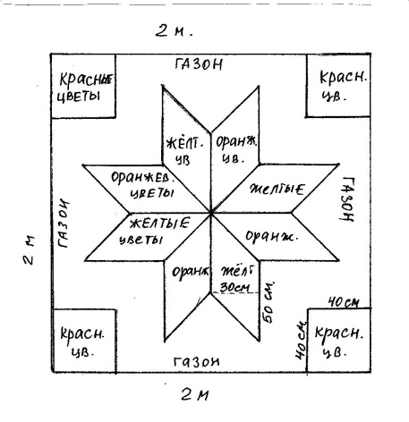
- Какие геометрические фигуры вы видите? Сколько каждого вида? Площади каких фигур вы можете найти? Вычислить площадь каждого участка (клумбы) определенного цвета.

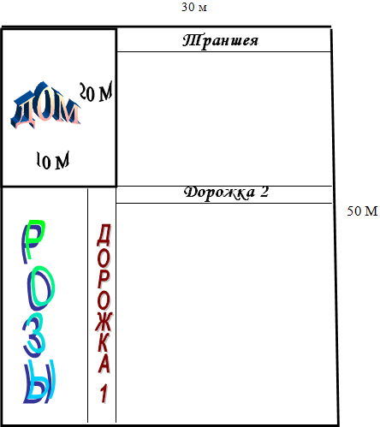
2)Решение практических задач по благоустройству участка.
Рассмотреть план участка и ответить на вопросы.
1. Какую длину имеет дом?
2. Какую ширину имеет дом?
3. Какую длину имеет дорожка 1?
4. Какую длину имеет траншея?

Ученикам нужно рассчитать
1 – площадь дорожки 1
2 - площадь дорожки 2 количество тротуарной плитки для укладки дорожек
3 – рассчитать объем траншеи, т.е. объем вывозимого грунта, количество нужного для этого грузовиков.
4 – рассчитать общую стоимость работ
На каждый этап выбирается (из учеников) – руководитель проекта, отвечающий за правильность расчетов.
Расчет площади дорожки 1.
По условиям заказа ширина дорожки 1 метр, длина 30м
Значит площадь дорожки 30 м²
Заказанная плитка имеет размер 50см на 50 см, т.е. ее площадь 2500 кв.см
Значит на первую дорожку нужно 300000: 2500 =120 плиток.

Расчет площади дорожки 2.
Длина дорожки 2 – 20 метров
Ширина дорожки 2 - 1 метр
Площадь дорожки 2 - 20 кв.м.
Количество плиток на вторую дорожку 200000 : 2500 =80 плиток.

Задание для группы маляров
1) Сколько кусков обоев потребуется для оклейки комнаты размером 6 м х 5 м х 3 м, если размеры одного куска 0,5 м х 7 м и на обрезки достаточно иметь запас, равный площади окон и двери.
A) 26 B) 18 C) 25 D) 19 E) 17
2)Какое количество плиток необходимо приобрести для того, чтобы на кухне выложить «фартук», площадью 30 000 кв. см, если размер одной плитки 20*30 см?
Ответить на вопросы:

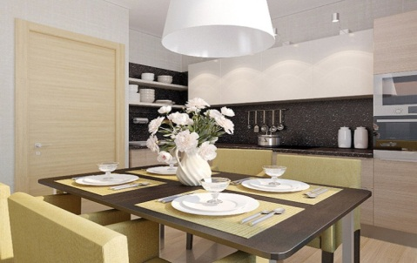
1Чему равна площадь одной плитки?
Ответ _______________
2.Какое количество плиток необходимо для «фартука»?

Бизнес-план каждой группы (выступление-защита)
Рефлексия
Напишем синквейн к теме урока:
План написания синквейна следующий:
Первая строка – одно существительное;
Вторая строка – два прилагательных;
Третья строка – три глагола;
Четвертая строка – фраза на тему синквейна из четырех слов, выражающая отношение к данной теме;
Пятая строка – одно слово – синоним к первому, на эмоциональном или философско-обобщенном уровне повторяющее суть темы.
Площадь.
Значимая, актуальная.
Измерять, вычислять, выводить.
«Семь раз отмерь – один отрежь».
Для каждой фигуры.
Домашнее задание. Рассчитайте
Необходимо изготовить паркетные плитки, указанных размеров в таком количестве, чтоб после настилки пола не осталось лишних плиток и число треугольных плиток было минимально, а плиток в форме параллелограммов и трапеций – одинаковое кол-во.
20
15
35
30
50

Паркет укладывается в ряды так, что параллелограмм и трапеция чередуются, а треугольников в одном ряду всегда два
РЕШЕНИЕ:
Подсчеты показывают, что в одном ряду по ширине укладывается по два треугольника и по восемь параллелограммов и трапеций.
Площадь одной полосы шириной 20 см и длинной 575 см равна 11 500 кв.см
Площадь двух треугольников 300 кв.см.
Площадь параллелограмма или трапеции 700 кв.см.
Тогда в одной полосе по ширине игрового зала поместится по восемь параллелограммов и трапеций: (110500-300)/700=16.
Таких полос в длине комнаты поместится 800/20=40.
Значит для настилки пола необходимо 80 треугольников и по 320 параллелограммов и трапеций.

Заключение
На уроке математики учащиеся решали много задач на нахождение площади. Теперь учащиеся знают, что без знания формул и умения применять их невозможно решить житейские проблемы. Знания по геометрии помогут сделать детям расчёт необходимого материала, вычислить площадь.
Математические знания, полученные в школе, применимы в жизни. Практическая значимость ее в том, что она может быть использована школьниками для повышения своего образовательного уровня, а также научить применять полученные в школе знания на практике, что сегодня очень актуально.
Таким образом, задачи будут решены, поставленная цель достигнута.

Список литературы
1. Бекбоев И., Абдиев А., Кайдасов Ж., Хабарова Г. Геометрия 8 класс. - Алматы Издательство «Мектеп». 2015.
2. Сабиева К.У., Корчевский В.Е. «Развитие функциональной грамотности на уроках естественно-математических дисциплин» методическое п
Пособие. «ИПК ПР СКО», 2014, - 88с.

3. Шыныбеков А.Н. Геометрия: Учебник для 8 класса общеобразовательной школы. 3-е изд.-Алматы: Атамұра, 2012.-128 с.
4. Особенности формирования функциональной грамотности учащихся старшей школы по предметам естественнонаучного цикла. Методическое пособие. – Астана: Национальная академия образования им. Ы. Алтынсарина, 2013. – 48 с.
5. Система критериального оценивания учебных достижений учащихся. Методическое пособие. – Астана: Национальная академия образования им. И. Алтынсарина, 2013. – 80 с.
6. Методика конструирования тестовых заданий по математике в контексте с международными исследованиями PISA./Методическое пособие/ Кагазбаева А.К.-Актобе: ред.-изд.отдел филиала АО НЦПК «Өрлеу», 2015.
7. Интернет- ресурсы: metodkopilka.ru.

